澎湖縣藝術與美感深耕計畫
108年度推動國民中小學藝術與人文
教學深耕實施計畫-動態成果展成果報告

承辦計畫聯絡人及單位：陳熙婕／澎湖縣虎井國民小學
聯絡電話：06-9291025#12
E-mail：cs102245@nptu.edu.tw

中華民國108年5月

實施策略(活動)辦理情形
執行單位 | 虎井國民小學
執行項目名稱 | 動態成果展參展成果報告
核定經費及實支經費 | - 核定金額：4,080  - 實支金額：4,080  - 賸餘金額：0
目標 | - 結合藝術家或專業藝文團體資源與學校藝文師資，深化學校本位藝術與人文課程推展，提升藝文教學品質。  - 藉由藝文活動欣賞，增進學生音樂欣賞及演奏能力，進而培養藝術素養，豐富其生活與心靈。  - 提升教育工作者與學生藝術涵養與美感素養。  - 鼓勵學生展現其學習成果，增強自信心。
內容 | 藉由校內師生共同創作之本土語戲劇及音樂，結合虎井之歌節奏樂演出，呈現學生在音樂藝術方面之學習成果。
活動名稱 | 107年度推動國民中小學藝術與人文教學深耕實施計畫─  動態成果展
活動日期 | 108年5月24日
活動地點 | 澎湖縣文化局演藝廳
參與對象 | 全校師生
參與人數(次) | 師長：10人  參加動態成果展學生：6人  合計：16人  ✽參觀展覽弱勢學生（含低/中低收入戶、家境清寒學生）：6人
實施成果 | - 增進音樂欣賞及演奏能力，培養藝術素養、豐富生活與心靈。  - 學習樂器演奏之技能，並學會展現其學習成果，增強自信心。  - 參與藝文活動，學習欣賞藝文表演之情懷。  - 共同參與展演，瞭解團隊合作之重要性。
建議事項 | 無
辦理活動照片
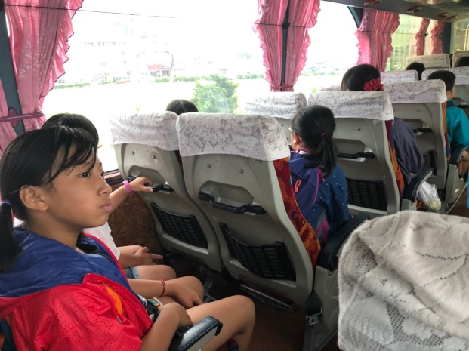 |  | 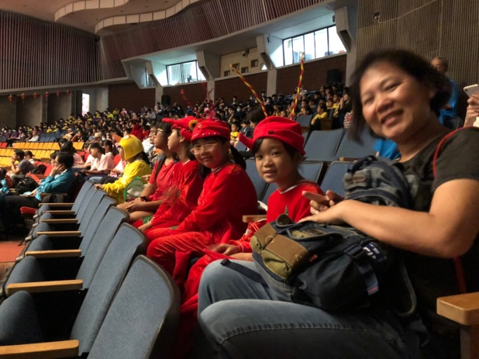
照片說明： |  | 照片說明：學生與老師參加成果展演
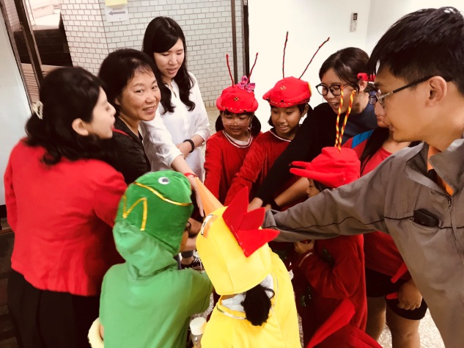 |  | 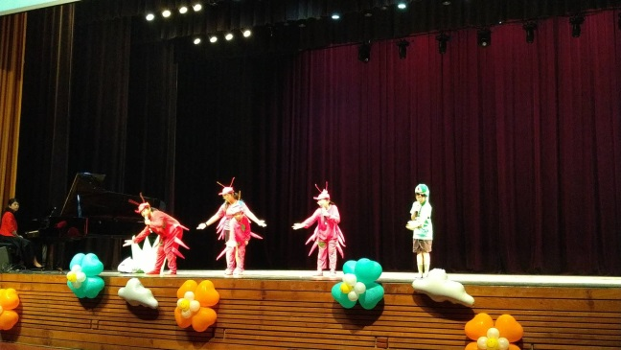
照片說明：學生預備演出 |  | 照片說明：學生上台演出
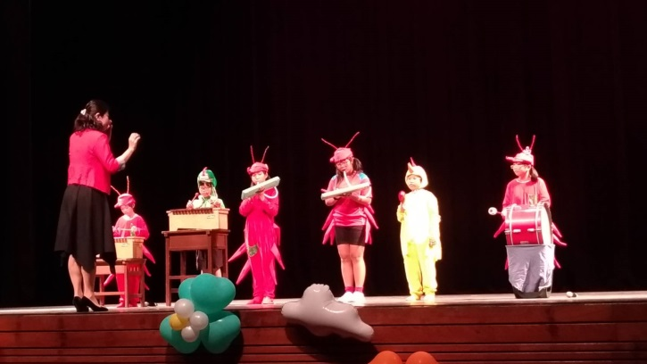 |  | 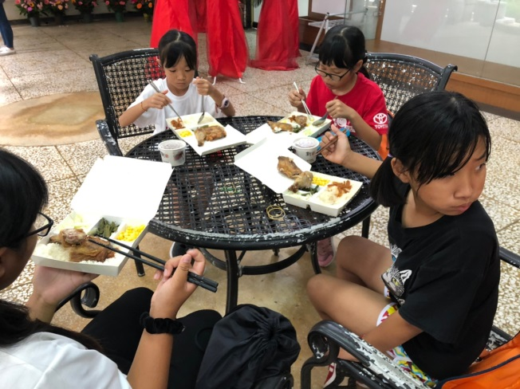
照片說明：學生上台演出 |  | 照片說明：學生享用午餐

